说明：本章要求学生能表达出算法思想即可，无需苛求标准化，所以以下答案也不能称为标准答案。
8）设计一个算法，求1+2+4+…+2^{n}的值，并画出程序框图。
自然语言描述的算法步骤如下：
1）初始化：s=0；
2）输入n的值；
3）x从0循环到n；
4）对于每一个x，进行计算s=s+2^x；
5）重复第3至第4步，直到循环结束；
6）输出s的值。
程序框图:
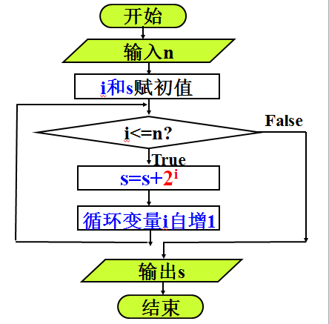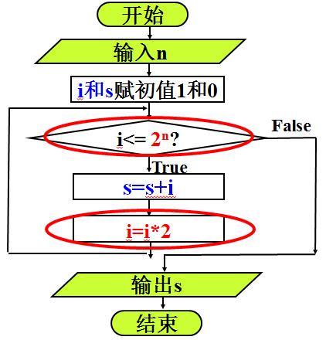
9）某单位发放临时工工资，工人每月工作不超过20天时一律发放2000元。超过20天时分段处理：25天以内，超过天数每天100元，25天以上每天150元。设计一个算法，根据输入的天数，计算应发的工资。
自然语言描述的算法步骤如下：
1）初始化：salary=0,days=0
2）输入days的值
3）如果days<20 ,则salary=2000；否则如果days>=20 且days<25, 则salary=2000+（days-20）*100；否则如果days>25, 则salary=2000+5*100+（days-25）*150；
4）输出salary的值。
程序框图：
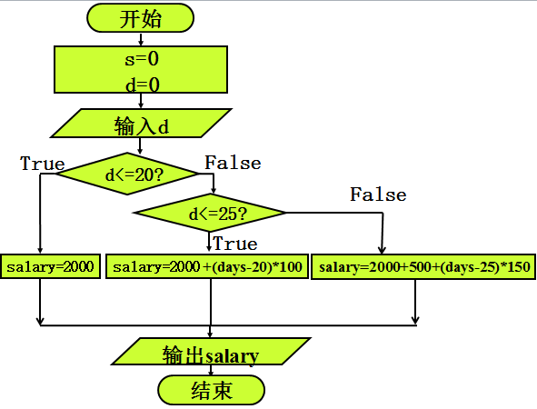

10）设计算法找出由n个数组成的数列x中最大的数Max。如果将数列中的每一个数字大小看成是一颗豆子的大小，我们可以利用一个“捡豆子”的生活算法来找到最大数，步骤如下：首先将第一颗豆子放入口袋中；从第二颗豆子开始比较，如果正在比较的豆子比口袋中的还大，则将它捡起放入口袋中，同时丢掉原先口袋中的豆子,如此循环直到最后一颗豆子；最后口袋中的豆子就是所有的豆子中最大的一颗。

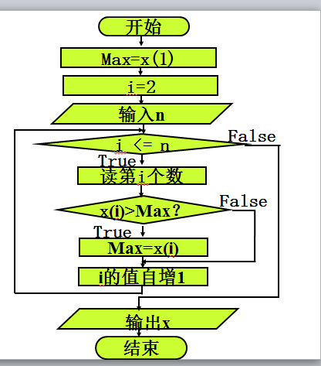

11）写出用递归法计算n!的算法。
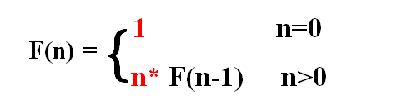
自然语言描述的算法步骤如下：
1）输入n的值。
2）递推阶段：因为n!=n*(n-1)！,所以计算F(n)，必须先计算F(n-1)，而计算F(n-1)，又必须先计算F(n-2)。依次类推，直至计算F(0) ，立即得到结果1。
3）回归阶段：得到F(0)后，返回得到F(1)的结果，……，在得到了F(n-1)的结果后，返回得到F(n)的结果。
4）输出F(n) 的值。
程序流程图如下：
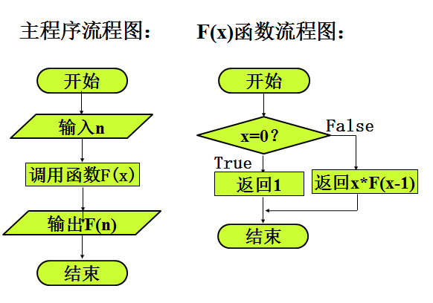
12）设计一个算法，找出[1，1000]中所有能被7和11整除的数。
自然语言描述的算法步骤如下：
1）初始化：x=1
2）x从1循环到1000
3）对于每一个x，依次地对每个数进行检验：如果能被7和11整除，就打印输出，否则继续下一个数。
4）重复第2至第3步，直到循环结束。

13）一张单据上有一个5位数的编号，万位数是1，千位数时4，百位数是7，个位数、十位数已经模糊不清。该5位数是57或67的倍数，输出所有满足这些条件的5位数的个数。设计本问题的算法。
设x、y变量分别表示十位数和个位数。其取值范围为0～9。
算法1如下：
1）n=0
2）x从0循环到9；
3）对于每一个x，依次地让y从0循环到9；
4）在循环中，对于上述每一个x、y变量值，如果组成的5位数(14700+10*x+y)是57或67的倍数，则n=n+1,否则执行下一步；
5）重复第1至第3步，直到循环结束。
6）输出n
算法2如下：
1）n=0
2）x从14700循环到14799；
3）对于上述每一个x，如果是57或67的倍数，则n=n+1,否则执行下一步；
4）重复第1至第3步，直到循环结束。
5）输出n

14）雨水淋湿了算术书的一道题，8个数字只能看清3个，第一个数字虽然看不清，但可看出不是1。设计一个算法求其余数字是什么？ [ □×（□3＋□）]² = 8□□9
设A、B、C、D、E 五个变量分别表示自左到右5个未知的数字。其中A的取值范围为2～9，其余取值范围为0～9。条件表达式即为给定算式。
自然语言描述的算法步骤如下：
1）A从2循环到9；
2）对于每一个A，依次地让B从0循环到9；
3）对于每一个B，依次地让C从0循环到9；
4）对于每一个C，依次地让D从0循环到9；
5）对于每一个D，依次地让E从0循环到9；
6）在循环中，对于上述每一个A、B、C、D、E五个变量值，如果[ □×（□3＋□）]² = 8□□9成立，就输出当前A、B、C、D、E五个变量的值；
（详细条件：(A*(B*10+3+C)**2=8009+D*100+E*10）
6）重复第1至第6步，直到循环结束。

15）有5个人，第5个人说他比第4个人大2岁，第4个人说他对第3个人大2岁，第3个人说他比第2个人大2岁，第2个人说他比第1个人大2岁，第1个人说他10岁。求第5个人多少岁。利用递归法设计此问题的算法。
通过分析，设计递归函数如下：
10 (n=1)
age(n)=
age(n-1)+2 (n>1)

自然语言描述的算法步骤如下：
1）递推阶段：求解age(5)，把它递推到求解age(4)。而计算age (4)，又必须先计算age (3)。依次类推，直至计算age(1)时，立即得到结果10。
2）回归阶段：得到age (1)后，返回得到age (2)的结果，……，在得到了age (4)的结果后，返回得到age (5)的结果。
3）输出age (5)的值。

16）有个莲花池里起初有一只莲花，每过一天莲花的数量就会翻一倍。假设莲花永远不凋谢，30天的时候莲花池全部长满了莲花，请问第23天的莲花占莲花池的几分之几？设计本问题的算法。
首先定义递归公式：F(n)=F(n-1)*2。;
然后定义递归终止条件F(1)=1
自然语言描述的算法步骤如下：
1）递推阶段：求解F(n)，把它递推到求解F(n-1)，而计算F(n-1)，又必须先计算F(n-2)。依次类推，直至计算F(1)时，立即得到结果1。
2）回归阶段：得到F(1)后，返回得到F(2)的结果，……，在得到了F(n-1)的结果后，返回得到F(n)的结果。
3）计算F(23)/F(30)，输出其值。

17）有一个农场在第一年的时候买了一头刚出生的牛，这头牛在第四年的时候就能生一头小牛，以后每年这头牛就会生一头小牛。这些小牛成长到第四年又会生小牛，以后每年同样会生一头牛，假设牛不死，如此反复。请问50年后，这个农场会有多少头牛？设计本问题的算法。
设n代表牛的年龄，题意可以递归地定义为：
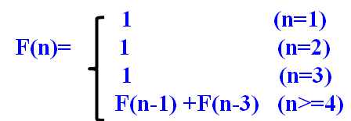
自然语言描述的算法步骤如下：
1）递推阶段：求解F(n)，把它递推到求解F(n-1)+F(n-3)，而计算F(n-1) 和F(n-3)，又必须先计算F(n-2) 和F(n-5)。依次类推，直至计算F(4)时，需要计算F(3)和F(1)，立即得到结果1+1=2。
2）回归阶段：得到F(4)后，返回得到F(5)的结果，……，在得到了F(49) 和F(47)的结果后，返回得到F(50)的结果。
3)输出F(50)。

